- БЕТТЕР

Жақты беттер. Көпжақтар

Өзара қиылысатын жазықтықтардан құралған беттерді қөпжақтар дейді.
Жазықтықтардың қиылысу сызықтары көпжақтардың қырлары, ал барлық жақтардың ортақ нүктесі (бірнеше жазықтықтардың қиылысу нүктесі) қөпжақтар төбесі деп аталады. Сызбада көпжақтар олардың қырларының толық берілумен анықталады. Мысалы, 28 суретте үшқырлы пирамидалық а, b және с көпжақтың қиылысатын қырларымен берілген, S нүктесі беттің төбесі. 29 суретте қырлары бір-біріне параллель m, n және k түзулерімен берілген призмалық беттер көрсетілген.

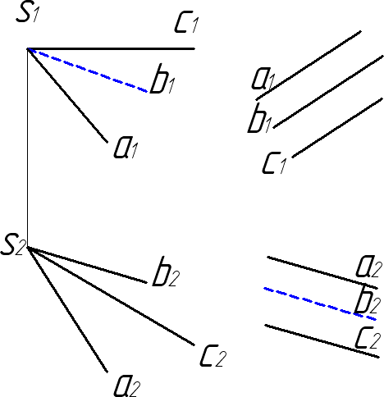

28 сурет 29 сурет

Қырлы беттер өздерінің S төбесімен және кейбір жазық немесе кеңіс сынық – а сызығымен берілуі мүмкін. Бұл жағдайда а сынық сызығы қырлы беттің бағыттаушысы болады. Призмалық беттер үшін төбесі (30 сурет) өзіндік емес S нүктесі болады және кеңістікте өз бағытымен беріледі.

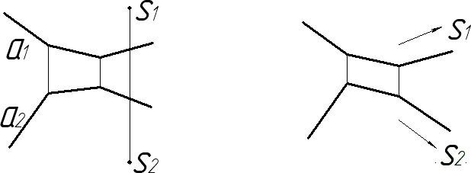
30 сурет 31 сурет

Беттерді құрайтын жазықтықтар кеңістікті барлық жағынан тұйықтайтын болса, қырлы беттерді тұйық көпжақтар деп атайды. Көпжақтар өздерінің жақтарымен, қырларымен және төбелерімен сипатталады.
Егер көпжақтың барлық элементтері оның жағында кез келген жағы жазықтығын орналасқан болса, онда көпжақ дөңес деп аталады. Дөңес көпжақтың жақтары дөңес көпбұрыштар болады.
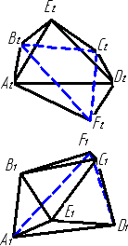
32 сурет

Егер көпжақтың барлық қырлары, жақтары, екіжақты және кеңіс бұрыштары бір-бірімен тең болса, онда ондай көпжақтар дұрыс дөңес көпжақтар (Платон денелері) деп аталады. Дұрыс көпжақтардың бес түрі бар:
- тетраэдр (төртжақ), жақтары теңқабырғалы үшбұрыштар болады (33 сурет);
- октаэдр (сегізжақ), жақтары сегіз теңқабырғалы үшбұрыштар болады (34 сурет);
- икосаэдр (жиырмажақ), жақтары жиырма теңқабырғалы үшбұрыштар (35 сурет);
- гексаэдр (алтыжақ) – жақтары алты квадрат болатын куб (36 сурет).

Дұрыс көпжақтардың барлығына сырттай сфера жүргізуге болады.
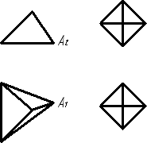
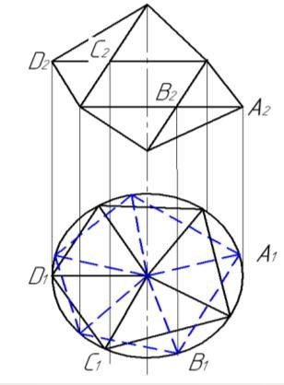


33 сурет 34 сурет 35 сурет 36 сурет Көпжақ қарапайым деп аталады, егер:
- оның барлық жақтары қарапайым көпбұрыштар болса, яғни сыбайлас емес жақтар жұбының ортақ нүктесі болмайды;
- сыбайлас емес екі жақтың ортақ нүктесі болмайды (ортақ төбесінен басқасы);
- сыбайлас екі жақтың бір ғана ортақ қыры болады және басқа ортақ нүктелері болмайды.
Пирамидалар мен призмалар қарапайым көпжақтарға жатады.
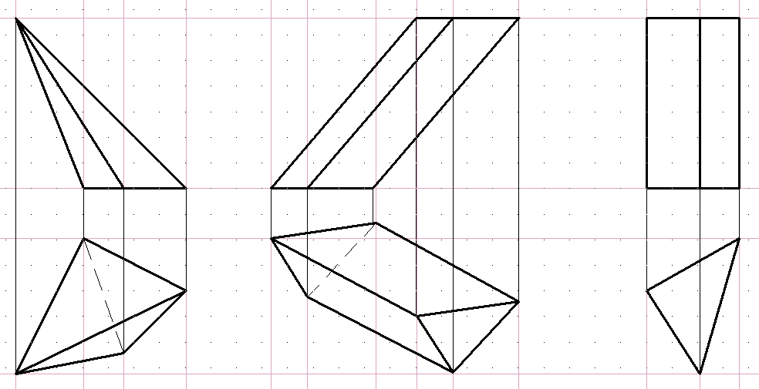
Пирамида дегеніміз – барлық жақтарының (табанынан басқа) ортақ төбесі бар көпжақты бет. Пирамиданың барлық бүйір жақтары – үшбұрыштар (37-сурет).

-

37-сурет 38-сурет 39-сурет

Призма – дегеніміз призмалық бетпен және призмаларын қиятын параллель екі жазықтықпен шектелген көпжақты бет. Бұл параллель екі жазықтық призманың табандары деп аталады. Призманың табандары бірдей екі көпбұрыш, ал бүйір қырлары бірі-біріне тең болады (38 сурет).
Егер призманың бүйір қырлары табанына перпендикуляр болса, онда оны тік призма деп атаймыз (39 сурет).
Призмалар мен пирамидалар көпбұрышты табанының қабырғаларының және бүйір жақтарының санына байланысты бөлінеді. Егер табаны дұрыс көпбұрыш болса, оларды дұрыс призма мен пирамида деп атайды.

Айналу беттері

Айналу беттері ℓ (жасаушы) сызығын айналу осі – і түзуінің маңында айналдырғанда алынады. Барлық айналу беттерінің жалпы жағдайда, бірдей анықтауышы болады:
- анықтаушының геометриялық бөлігі екі элементтен түрады; алгоритмдік бөлігі і осінің бойымен ℓ жасаушысының айналу шартын құрайды;

- ℓ жасаушының нүктелері і осінің маңында шеңбер жасап айналады, сондықтан айналу беттерінің барлығы циклдік (40 а,ә суреттер) болуы мумкін.
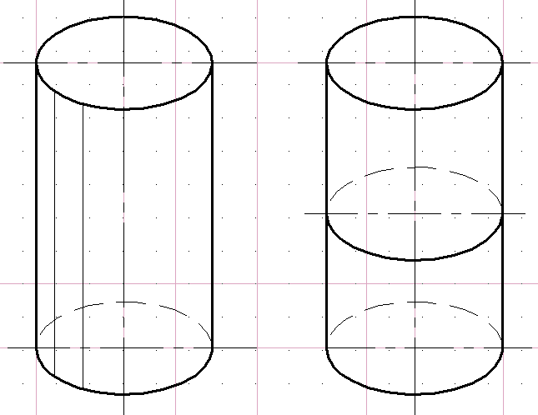
а) ә)
40-сурет

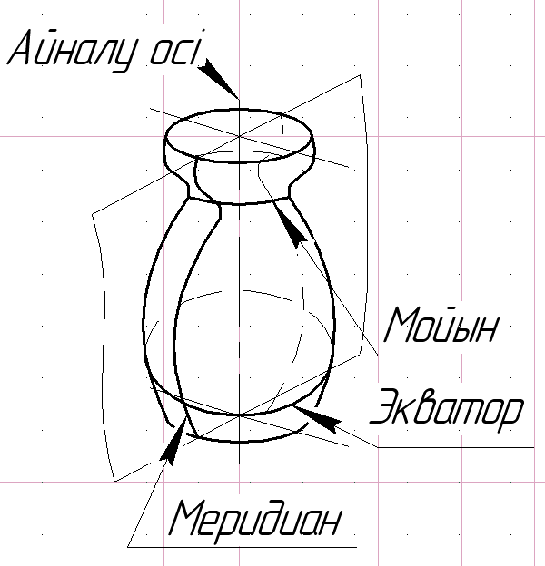
Айналу бетінде жатқан шеңберлер бірі-біріне параллель жазықтарда жатқандықтан, оларды параллельдер, ал беттердің жазықтармен қиылысу осі арқылы өтетін жазық сызықтарын мериандар деп атайды.
41-сурет

Әрбір параллель барлық меридиандарды тік бұрышпен қиып өтеді. Параллельдер мен меридиандар айналу беттерінде ортогональ сызықтардың торлы қаңқасын береді. Ең үлкен параллель экватор деп, ал ең кішісі мойын деп аталады (41-сурет).
Айналу беттері түзусызықты және түзусызықты емес болып бөлінеді.

Түзусызықты айналу беттері

Айналу конусы ℓ түзуін өзімен қиылысатын і осінің төнірегінде айналдырғанда пайда болады. Сызбада конусты геометриялық анықтауышы элементтерінің проекцияларымен (42-сурет). немесе π₁ және π₂ жазықтықтарындағы очерктерімен беруге болады (42-сурет). Конус бетіндегі нүкте һ параллель көмегімен анықталады.
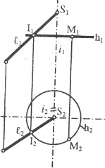
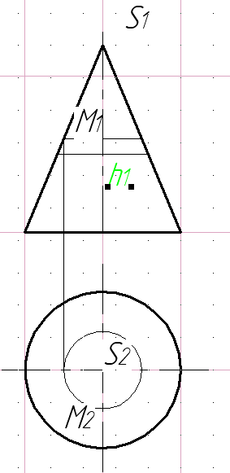
42 -сурет
43
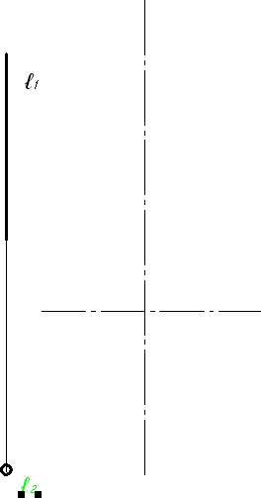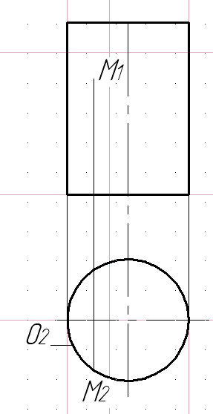

43-сурет

Айналу цилиндр ℓ түзуін өзіне параллель осьтің төңірегінде айналдырғанда пайда болады. 43–суретте цилиндр анықтауышы мына элементтерінің проекциясымен және очеркілерімен берілген:
Айналу цилиндр беті – проекциялаушы. Оның проекциясы π₂ жазықтығында Θ₂ шеңберіне айналады. Сондықтан М нүктесі оның бетінде салу жеңілдейді, өйткені М₂ ∈Θ₂.
Бірқуысты айналу гиперболоиды жасауышысының өзімен айқас ось маңында айналғанда пайда болады. 44- суретте айналу гиперболоиды:

  - өзінің аңықтауышының проециясымен 45, а - сурет;
  - очерктерімен, π₁ жазықтығында d₁ гиперболосымен, π₂ жазықтығында с₂ мойымен 45, б – сурет берілген.

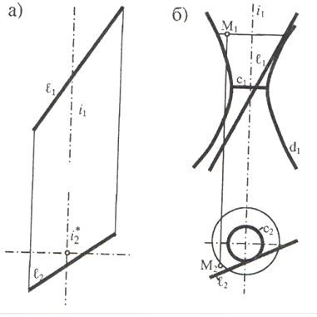
44-сурет

Түзусызықтықты емес айналу беттері

Сфера ℓ шеңберін өзінің і диаметрі төңірегінде айналдырғанда пайда болады. Сызбада сфера мына түрде берілуі мүмкін:
  - анықтауышының элементтерінің проекцияларымен (44, а – сурет);
  - очерктерімен: π₁ және π₂ жазықтықтарында диаметрлері бірдей (44, б – сурет) шеңберлермен:

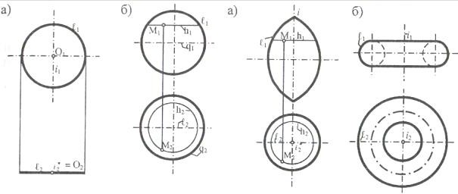

45-сурет 46-сурет

Сфера беіндегі экватор g және бас меридиан ℓ ерекше сызықтар болып саналады. М нүктесін сфера бетінде салу үшін h параллелін қолданады.
Тор ℓ шеңберінің өзінің і хордасының (жабық тор) (46, а – сурет) немесе шеңбер жазықтығында жататын, бірақ одан тыс орналасқан і түзуінің төңірегінде айналдырғанда пайда болады (46, б – сурет). Екінші жағдайда тор ашық тор деп аталады.
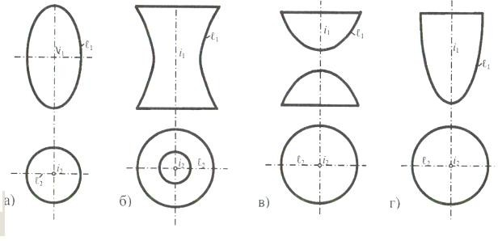

47-сурет

Айналу беттері басқа да екінші реттік қисықтардың айналуынан пайда болуы мүмкін:
  - эллипсті осьтерінің бірінің төңірегінде айналдырғанда айналу эллипсоиды пайда болады (47, а – сурет);
  - гиперболаны жорамал осінің төңірегінде айналдырғанда бірқуысты айналу гиперболоиды (47, б – сурет), ал гиперболаны нақты осінің төңірегінде айналдырғанда екіқуысты айналу гиперболоиды (47, в – сурет) пайда болады;
  - параболаны өзінің осінің төңірегінде айналдырғанда айналу параболоиды (47, г – сурет) құрылады.

